Lokalafdelingerne i Region Syddanmark

Invitation til fusionsarrangement

Dato: Lørdag den 14. september 2024, kl. 10.00 – 14.00.

Sted: Madsby Legepark, Lumbyesvej 45, 7000 Fredericia.
Der skal betales for parkering: Kr. 12.00 pr. time.

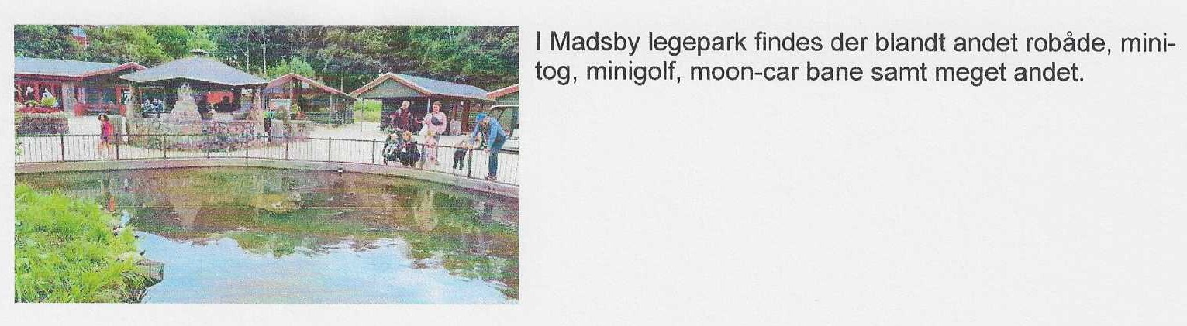

Program:

Kl. 10.00 Velkomst ved Trine Simling, Børne- og ungeudvalget og Kirsten Juul Jensen, HB-medlem.
Kl. 10.15 Forældre/børn udforsker parken
Kl. 12.30 Frokost med medbragt mad/vand/kaffe/te i madpakkehuset.
Vi slutter af med kage til kaffen.
Kl. 13.50 Afslutning.

Vi betaler kagen til kaffen, engangsservice.

Max antal 50 personer.

Inviterede er medlemmer af det tidligere Decibel samt bestyrelserne for lokalafdelingerne i Region Syddanmark.

Aktiviteter der findes i parken:
Gratis at benytte:
Sandlejeplads
Klods-Hans lejeplads
Tarzanbanen
Mooncarbanen
Besøge de mange dyr i parken.
Aktiviteter der skal betales for at benytte:
Minigolfbane – 50 kr. voksen/barn
Waterballs – 50 kr. – aldersgrænse 7 år.
Sejltur – 50 kr. pr båd
Madsbytoget – Voksen 35 kr. – barn 4-11 år 25 kr. – 0-3 år gratis

Tilmelding senest 6. september 2024.

Venlig hilsen
På vegne af alle lokalafdelinger i Region Syddanmark
Trine Simling, Børne- og ungeudvalget
Kirsten Juul Jensen, HB-medlem

